附件8：

绵阳市初中历史作业设计与实施指导意见

为深入贯彻落实《中共中央办公厅、国务院办公厅关于进一步减轻义务教育阶段学生作业负担和校外培训负担的意见》（中办发〔2021〕40 号）、《教育部办公厅关于加强义务教育学校作业管理的通知》（教基厅函〔2021〕13 号）和《绵阳市教育和体育局关于加强中小学生“五项管理”相关工作的通知》要求，进一步提升作业设计的科学性、针对性和规范性，增强作业实施的有效性，减轻学生过重作业负担，依据《义务教育历史课程标准》，结合我市初中历史教学实际，特制定本指导意见。
一、总体目标
（一）检测课程教学效果
根据课程要求和学生学情，精准设计作业，精选作业内容。帮助学生巩固历史知识、提高历史思维能力、培养历史课程核心素养，帮助历史教师检测教学效果、改进教学方法。
- 提升课程教学质量
根据《义务教育历史课程标准》的要求，立足历史课堂和学生实际，增强历史作业的科学性、针对性和有效性，关注学生完成历史学科作业的态度、过程、方法、结果，发挥作业对历史教学质量提升的重要作用，从而不断提升历史教学的水平和质量。
- 促进学生全面发展
落实立德树人根本任务，充分发挥历史学科的育人功能，通过对历史学科统编教材内容的挖掘和跨学科作业设计，提升作业质量；通过历史学科作业评价反馈，给予学生及时、适当、有针对性的鼓励、指导和帮助，注重学生身心健康，促进学生德智体美劳全面发展。
二、具体要求
（一）严格作业设计
根据不同年级、学段学生实际需要和完成能力，合理布置不同类型作业。鼓励布置分层作业、弹性作业和个性化作业，科学设计探究性作业和实践性作业，探索跨学科综合性作业。指导教师从学与教的视角思考作业内涵，严格作业设计，研制作业内容，规范作业布置，合理作业评价，切实避免机械、无效训练，严禁布置重复性、惩罚性作业。
（二）严把作业难度
严格按照《义务教育历史课程标准》的要求，同时注意根据教学目标和学情，布置科学合理有效作业，针对学生不同情况，精准设计作业，分层次设计基础过关作业、能力提升作业、探究拓展作业和综合实践作业等。充分尊重学生的个体差异，满足学生在历史学习方面的不同需求，布置分层作业、弹性作业和个性化作业，增强作业的层次性、适应性和选择性，使每一个学生在历史课内与课外均能获得符合其“最近发展区”的提升。
（三）严控作业总量
立足学生实际，严格执行《义务教育历史课程标准》，不超标超量布置作业。为减轻学生负担，及时巩固所学内容，历史学科提倡大部分的基础过关作业、能力提升作业及部分探究拓展作业在课堂上完成，少部分探究拓展作业和综合实践作业在课后或假期完成，保证初中学生均能在规定的时间内完成作业。
（四）严肃作业批改
教师要对布置的学生作业全批全改，不得要求学生自批自改，不得要求家长代批代改，严禁给家长布置或变相布置作业。强化作业批改与反馈的育人功能。作业批改要正确规范、评语恰当。通过作业精准分析学情，采取集体讲评、个别讲解等方式有针对性地及时反馈，特别要强化对学习有困难学生的辅导帮扶。鼓励科学利用信息技术手段进行作业分析诊断。
（五）完善课后服务
充分利用课后服务时间加强学生作业指导。丰富课后服务内容，特别是在历史学科作业中的探究拓展作业与综合实践作业上，与学校课程方案设置、学生综合实践活动相结合，促进提升历史核心素养，促进学生全面发展。
三、实施建议
（一）基础过关作业
历史学科的基础过关作业一般以课为单位，以课堂作业方式布置。主要是帮助学生巩固历史主干和必备知识，建立主要的历史知识体系，达成学科核心素养的基本要求，实现作业与学习同步。基础过关作业应纳入历史教学整体设计，即“课-单元-册”的教研、备课和教学中，使课堂作业成为历史教学设计与实施的有机组成部分。作业应面向全体学生、形式多样，如概念图、线索表、年代尺、结构图、思维导图、选择题、判断题、填空题、列举题等，难度和总量适度。教材中部分“课后活动”的内容可纳入本作业之中。在作业实施过程中，应认真观察学生的反应与反馈，及时做好评价指导。
【示例】1.制作年代标尺是学习历史的有效方法之一，它能将复杂的历史较为直观形象的展示出来。下面是一位同学在复习中国古代某一历史时期政权更迭时制作的年代标尺，其中②处应该是（ ）
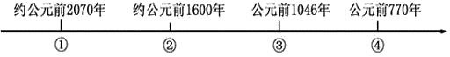
- 武王伐封 B．汤建立商朝
C．禹建立夏朝 D．平王迁都洛邑
【说明】课标要求“知道夏、商、周三代的更替”，教材内容为“商汤灭夏”。
本题旨在考察学生历史核心素养之“时空观念”的运用，用学习情景和生活情景方式呈现。通过年代尺的形式，考察学生夏商周更替的具体史实，详细考察商朝的建立时间和建立过程，初步理清历史发展的基本线索。参考答案B。
【示例】2.割圆术是具有“极限”思维的圆周率计算方法。用此方法把圆周率精确到小数点后七位的科学家是
A．刘徽 B．宋应星 C．贾思勰 D．祖冲之
【说明】课标对此知识点提出的能力要求是“知道”，属于识记层面。教材对祖冲之有众多内容介绍，其主要内容为祖冲之运用刘微“极限”思维的方法，把圆周率精确到小数点以后的第七位数字，即3.1415926和3.1415927之间。试题选取祖冲之众多成就中的一点，考查学生对这一领先世界近千年成就的掌握。既对中国传统科技有所掌握，又适合课标内容与能力的要求，还照应教材相关介绍。为学习情景方式呈现，参考答案D。
（二）能力提升作业
历史学科能力提升作业与基础过关作业紧密相关，是在前者基础上，以多种方式的作业，如线索表、历史阶段或专题结构图、思维导图、选择题、材料题、简答题等，帮助学生建构历史知识体系和历史学科体系，提升学科核心素养。能力提升作业应纳入历史教学整体设计，即按课程标准和历史学科核心素养要求，从“册、单元、课”展开教研与设计，形成能力提升阶段性及局部与整体的一致与平衡。教材中的“相关史事”“材料研读”和地图、表格等可纳入本作业的设计中，难度和数量适当。在作业实施过程中，教师加强作业设计的研究，及时回收学生作业，批改和反馈意见，加强指导。
【示例】3.下图是某事件形势示意图。该事件是
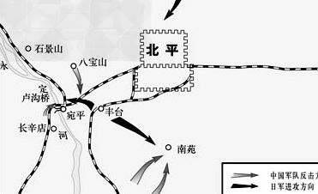
A．华北危机 B．九一八事变
C．七七事变 D．八一三事变
【说明】课标要求为“简述七七事变的史实，认识国共第二次合作的实现和全民族抗战的意义。1937年日本帝国主义发动七七事变，以国共两党第二次合作为基础的中华民族全面抗战从此开始”。教学内容为《中国历史》八上第19课“七七事变与全民族抗战”第一子目“七七事变”。
本内容课标能力层次要求为“简述”，但日本由此全面侵华，中国开始全面抗战。故在基础过关考查的基础上，增加了一定的能力要求。即在掌握基本史实的基础上，通过介入地图，较为完整的考查历史核心素养的时空观念以及事变影响。学习情景方式（地图）呈现，参考作案C。
【示例】4.政治制度的创新是人类社会发展中多种因素共同作用的结果，它对历史的演进和发展产生着深远影响。阅读下列材料，回答问题：
材料一 大道之行也，天下为公，选贤与能，讲信修睦……是谓大同。 今大道既隐，天下为家。各亲其亲，各子其子，货力为己，大人世及以为礼，城郭沟池以为固......是谓小康。
——《礼记•礼运》
材料二
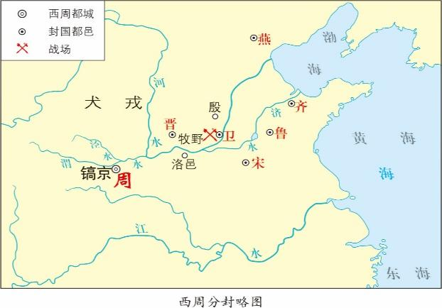
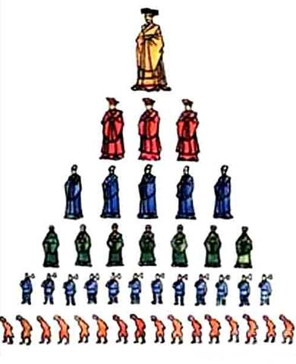
材料三 西周王朝通过对四土四国之地的大批封建……使得西周王朝的千里邦畿和辽阔的四土四国之地已紧密地连为一体……一统于周天子的统治之下。
——《从早期国家结构的基本形式看秦汉大一统政治的社会基础》
（1）材料一中的“大同”社会与“小康”社会的政治制度分别是什么？
（2）依据材料二，西周实行什么政治制度？周王为什要实行这种制度？
（3）根据材料二与材料三并结合所学知识，简要归纳西周实行该政治制度的作用（积极和消极两方面作用）。
（参考答案：（1）禅让制；世袭制。（2）分封制；目的：为稳定周初的政治形势，巩固疆土。（3）积极：保证周王朝对地方的控制，同时稳定政局，扩大统治范围；消极：诸侯实力强大威胁周天子的统治）
【说明】课标要求“了解西周的分封制及其作用。西周取代商朝后分封诸侯，对疆域的控制更加稳固。”教学内容呈现：夏朝的建立与“家天下”；西周的分封制。
本题旨在考察学生史料实证和唯物史观的运用，学习情景和学术情景方式呈现。通过对材料一、二的分析，明确禅让制、世袭制与分封制的不同政治制度的创新更替。通过材料二和材料三突破本课难点知识“西周分封制的作用”。通过明确它的积极作用和消极作用，培养学生历史唯物主义的思维方式，让学生认识到政治制度对历史演进和发展产生着深远影响。
（三）探究拓展作业
历史学科探究拓展作业一般以课堂和课后相结合的方式布置，以课堂为主。注意体现知识的综合性、思维的探究性和情境、问题的开放性，倡导设计和布置分层作业、弹性作业和个性化作业，教材中的部分“知识拓展”可纳入本作业中。可以有多种形式，如思维导图、选择题、材料题、综合题如小论文或综述或综合评价题等。作业要严控时间和难度，让学生能在学校尽可能独立完成大部分课后作业，对于有一定难度的作业，教师可利用课后服务时间组织学生进行讨论和针对性指导。对布置的历史学科探究拓展作业，教师须及时全批全改并反馈意见，对优秀作业进行展示，对作业中的问题进行矫正和指导，同时注意结合作业反馈的问题改进教学策略和学生学习方式。
【示例】5.世界历史潮流波澜壮阔，大国崛起伴随着思想、政治、科技文明的创新发展而不断强大。
材料一 英国用光荣革命的非暴力手段，建立了一种新的政治制度……制度营造出一种宽松、自由和开放的环境。否则，就难以想象，英国社会如何能在18-19世纪和平地实现现代化。
——钱乘旦《世界现代化历程》
材料二 美国1787年宪法的制定者们在热切希望建立强有力的中央政府的同时，一刻也没有放松对于一切形式的专制政治的警惕。……实现各种政治权力之间的全面制衡。这对美国社会的发展产生了积极作用
——马克垚主编《世界文明史》
材料三 （1787年）宪法对美国的经济发展非常重要，它把美国从一个殖民地，从受制于英国商业限制的经济体制，转变成一个可以保持经济长期发展的体制。……而国家政府的一个重要特征是，它提供了一个公共市场。
结合材料一、二、三和世界史知识，提炼一个观点，自拟题目，并结合史实论证观点。
（答案示例：创新是国家发展的动力
自古以来，无数国家的发展历程，证明了改革创新是民族发展，国家强大的不竭动力。
17世纪的英国，在资产阶级革命后，颁布《权利法案》，逐步确立君主立宪制，为资本主义发展开辟了道路，为率先开展工业革命提供了政治前提，为英国成为世界强国奠定了基础。独立后的美国，通过《1787年宪法》确立三权分立的民主共和制，实现了权力的相互制衡，也为美国资本主义快速发展创造条件。
综上所述，改革是推动国家发展的强大动力。我们的国家要发展进步，就必须与时俱进，勇于改革，坚持思想创新、制度创新、科技创新）
【说明】
（1）小论文主要是对学生的历史综合素养和表达能力的考查，具有开放性。试题以学习情景和学术情景方式呈现，通过文献资料，引导学生阅读、概括归纳，并综合所学思考，形成相对规范的文字论述。最终全面考查学生的历史知识与能力，培养学生以历史材料为依据解释历史的能力，培养学生历史阅读能力、分析能力、思维能力和文字表达能力。
（2）思路分析：
首先，读懂题干，明确作答要求。如：该题干要求答案来自范围“结合材料和世界史”，作答方式要求史论结合。
其次，通过对三则材料的浏览，大致明确材料主旨。
引导学生从材料中提取关键信息，经过分析、综合、概括、比较等思维过程，形成历史概念，初步认识历史发展的时代特征和历史发展的基本趋势。
最后，拟好题目，形成观点，并用史论结合的方式来论证自己观点形成规范的历史小论文。
（四）综合实践作业
综合实践作业一般一学期一次，以假期作业方式布置。作业应注重自主性、主题性、综合性、实践性、探究性和开放性，以历史学科为主并注重体现跨学科特色。可采取多种方式，如历史遗迹或博物馆考察参观、历史随笔、拓展性阅读、口述历史活动、社会调查、社区活动等，教材中的“活动课”可纳入本类作业中。让学生通过这样的作业巩固、运用、深化历史知识，学用结合，感受学习历史的乐趣，增强学习的动力，提升学科能力和综合素养。历史教师根据布置作业的特点，采取相应的作业评价方式，以多种方式展示和评价假期作业，以达到互学、促学的目的。教师在这个过程中开展作业设计与实施的研究，提高教师作业设计与实施能力。
【示例】6.“我们的新年”----口述历史活动
（1）准备
主题：我们（三代人）的新年（春节）。
方式：口述历史。
对象：爷爷奶奶辈、爸爸妈妈辈。
目的：了解他们当年新年（春节）的情况，时间锁定在三代人的13岁，利于三个不同答案的纵向对比，便于学生通过生活的变化去感受时代的变化。最后总结书写采访感受。
（2）注意事项：
受访者为爷爷奶奶辈、爸爸妈妈辈各一位，采访者应根据实际情况，尽量照顾受访者身体、情绪以及生活习惯；
要求至少要有两张采访过程中的照片（含采访者和受访者），如有与采访内容相关的实物，也拍照存证；
在专用记录单上记录，先写问题序号，再记录；
原则上由受访者口述，采访者记录，不需要加入采访者的观点、判断；
如果对相关问题需要进一步了解，采访者可自行向受访者提出问题，并做好记录；
访谈结束后，由采访者将记录的内容读给受访者听，受访者确认无误后再签名。
（3）访谈提纲：
××您好，今天主要是了解您13岁时过新年（春节）的一些情况。
①您13岁时，是哪一年？住在哪（市/县）？当时家里的房子是什么样的？
②简述农历大年三十那一天，从早到晚，你的活动。
③当时，年夜饭是和谁、在哪里吃的？有几个菜？分别是什么菜式？必备菜品有哪些？当时，有没有零食？请举例。
④当时，有哪些游戏（如放烟花等）？请描述玩耍过程。
⑤如果走亲访友或旅游，有哪些交通方式可供选择？
⑥当时，过年穿什么衣服（如颜色、材质、款式等）？与平常有哪些不同？
⑦当时，除夕前后有哪些传统习俗（如：祭灶神、祭祖先等）？分别在什么时候？
⑧当时是如何送新春祝福的（如书信、电话等）？
⑨在什么时候置办年货？有哪些年货？
（4）开展并完成采访。
（5）采访感受：通过采访的过程，利用采访的内容，写一篇《我和爷爷（奶奶、爸爸、妈妈）不同的春节》。
【说明】
（1）课程标准提出要求。课程标准提出从历史的角度认识中国的具体国情，认同中华民族的优秀文化传统，尊重和热爱祖国的历史和文化。新中国成立以来，综合国力大幅度增强，人民生活水平显著提高。从社会的不断进步和发展中体会到必须坚持中国共产党的领导，坚定建设中国特色社会主义的信念。
（2）结合并选取了教材相关内容。初中历史教材中有活动课的设置，如“共同感受历史”“中国传统节日的起源”“生活环境的巨大变化”等。我们的传统节日既是文化的传承，又是不断发展变化的时代的体现，通过对传统节日中春节的了解，学生能够更好地传承文化，感受时代的变迁。
（3）口述历史活动具有自身优势。初中历史学科课程注重理性认知，但缺乏感性经验，使用口述历史，从学生日常生活的源头汲取活水，将学生的历史学习与社会生活相联系，引导他们从个体生活及与社会生活的接触中获得丰富的实践经验，深化和升华课内所学知识。实物图片、文字资料、录音、录像的运用，学生所听、所见、所感，促使学生深度思考，辨析信息，形成德育感知、促成智育开发，并有一定的美育体会。
（4）三代同堂让家国情怀落地。通过采访家族成员中历史的亲历者，增进了学生与长辈的情感。学生在活动过程中，既能感知国的崛起，又能体会家的温暖，使家国情怀落地。新年的习俗体现我们的传统文化，三代人的答案会有相同的地方，这正是五千年中华一脉相承的体现；三代人的新年也有很多不同的过法，这反映和体现了社会的发展变化。
（5）课堂教学与综合实践相结合。以生活情景、社会情景和学术情景方式呈现，问题设置考虑了课堂教学的需求，将问题定格在三代人的13岁，以此设计具体采访问题。同一个问题，三代人的答案，更有对比性，更能感受国家的变化。将学生的采访内容进入课堂，让学生来讲述自己的所听、所见、所感，老师在学生讲述的基础上引导学生深度思考，较为全面提升学生的历史核心素养。

